Nástup absolventů letos nezvýšil procento
nezaměstnanosti
Tisková zpráva pro školy 18.9.2015
Trh práce v České republice se opravdu mění. Zatímco v uplynulých letech bylo obvyklé, že nástup čerstvých absolventů zdvihal zvláště po odeznění letních brigád procento nezaměstnanosti, letošní září přineslo dokonce její pokles.
Dobrou zprávou je i růst počtu volných pracovních míst - těch evidují úřady práce aktuálně přes 56 tisíc, což je o téměř dva tisíce více než v posledním prázdninovém měsíci. Podle údajů serveru Profesia.cz je pro absolventy vhodných 17 % nabízených pracovních pozic.
Míra nezaměstnanosti v České republice po třech měsících letní stagnace poklesla a dosáhla na úroveň 7,3 procenta. Lidí bez práce je o šest tisíc méně než v předchozím měsíci, dokonce o 28 tisíc méně než v září minulého roku.

Nejvíce nabídek pro absolventy je ve výrobě, obchodě a administrativě
I přes pozitivní vývoj není nástup do prvního zaměstnání pro absolventy snadný. Podíl čerstvých absolventů škol na celkové nezaměstnanosti se sice rok od roku snižuje (v současné době jen o málo více než 4 %), stoupá ale podíl dlouhodobě nezaměstnaných. Nejhůře hledají uplatnění absolventi oborů humanitních, uměleckých a zaměřených na ekologii a ochranu životního prostředí.
Ve kterých oborech najdou absolventi uplatnění nejsnadněji? Z údajů serveru Profesia.cz vyplývá, že největší poptávka po nových pracovnících, a to i absolventech, je ve výrobě (22 %), v obchodě a administrativě (obojí 16 %), dále pak ve strojírenství (13 %) a IT (12 %).

Nejvíce volných míst pro absolventy nabízejí

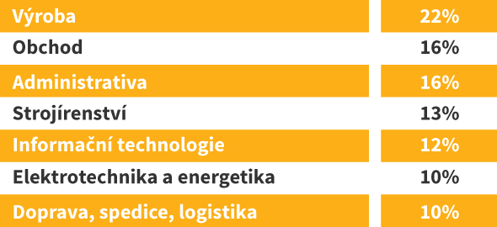

Nové zaměstnance hledají především firmy v oblastech automobilového průmyslu (15 %), IT (11 %), strojírenství (9 %) a elektrotechnického průmyslu (7 %).

Šance na dobré zaměstnání zvyšuje praxe, jazykové znalosti a zaměření
I když počet volných pracovních míst roste – úřady práce jich v současné době evidují přes 56 tisíc, tedy téměř o dva tisíce více než v posledním prázdninovém měsíci – překážkou pro čerstvé absolventy zůstává nejčastěji nedostatek praxe. Ale i v této oblasti se situace mění, zvláště pro vysokoškoláky. Řada firem nabízí možnost částečných úvazků pro studenty už během studia a po absolvování je potom často přijme do běžného pracovního poměru, protože tak získá zaměstnance, kteří se již ve firmě orientují, navíc často poznali její činnost „od základů“.
A jak zvýšit šance při hledání prvního zaměstnání? Absolventi by ve svých životopisech měli zmiňovat jakoukoli praxi - i brigády, dobrovolnickou činnost, stáže. Pro potenciálního zaměstnavatele jsou důkazem toho, že jde o aktivního jedince. Studenti by už v průběhu studia měli uvažovat o možnostech budoucího uplatnění: výrazně lepší výchozí pozici mají ti, kteří prokáží dobré jazykové znalosti nebo specializované vzdělání, v ideálním případě obojí. Takoví absolventi mají dobrou perspektivu kariérního růstu, protože firmy začínají mít problém s obsazováním středních technických či manažerských pozic, které vyžadující alespoň střední odborné vzdělání a znalost cizího jazyka.
Zdroj: Profesia.cz

